6.设有一个SPJ数据库，包括S、P、J及SPJ4个关系模式:

S(SNO,SNAME,STATUS,CITY);

P(PNO,PNAME,COLOR,WEIGHT);

J(JNO,JNAME,CITY):

SPJ(SNO,PNO,JNO,QTY).

供应商表S由供应商代码(SNO)、供应商姓名(SNAME)、供应商状态(STATUS)、供应商在城市(CITY) 组成。

零件表P由零件代码(PNO) 、零件名(PNAME)、颜色(COLOR)、重量(WEIGHT)组成。

工程项目表J由工程项目代码(JNO)、工程项目名(JNAME)、工程项目所在城市(CITY)组成。

供应情况表SPJ由供应商代码(SNO)、零件代码(PNO)、工程项目代码(JNO)、供应数量(QTY)组成，表示某供应商供应某种零件给某工程项目的数量为QTY.

今有若干数据如下:

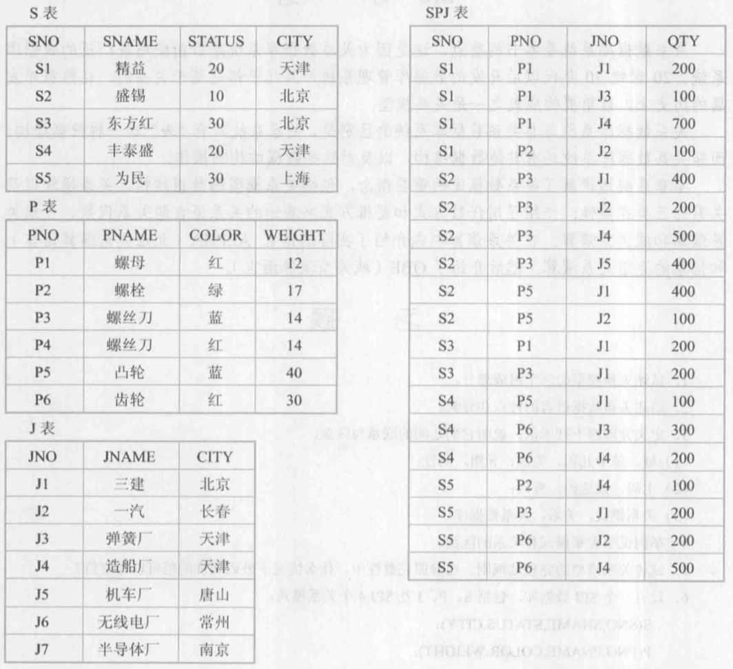

试用关系代数、ALPHA语言、QBE语言完成如下查询:

(1)求供应工程J1零件的供应商号码SNO;

(2)求供应工程J1零件P1的供应商号码SNO;

(3)求供应工程J1零件为红色的供应商号码SNO;

(4)求没有使用天津供应商生产的红色零件的工程号JNO;

(5)求至少用了供应商S1所供应的全部零件的工程号JNO.

1.

